Сценарный план учебного занятия
Учителя: Ольга Михайловна Шишкова, учитель музыки,
Бровко Татьяна Андреевна, учитель английского языка
Тема: Музыкальные цвета «Musical colours»
Класс: 2-ой
Тип урока: интегрированный «Урок систематизации и обобщения знаний»
Цель урока: выполнить задания, используя знания и умения, полученные на уроках английского языка и уроках музыки
Планируемые достижения учащихся на уроке:
Метапредметные результаты:
Познавательные УУД: поиск и выделение необходимой информации (используют цвета в игре на английском языке), решение проблем творческого и поискового характера (выполняют задание, чтобы найти зонтик), извлечение необходимой информации (выбирают карточку с цветом услышанной музыки)
Регулятивные УУД: выбирают необходимые цвета на английском языке, составляют слова из кубиков, чтобы найти зонтик, исполняют знакомые песни, используют карточки с цветами, чтобы охарактеризовать услышанную музыку
Коммуникативные УУД: в ходе групповой работы составляют слова из кубиков на английском языке, поют песни хором
Предметные результаты: изученные слова на английском языке (цвета, зонт, окно) используют в устной и письменной речи, определяют характер музыки по цвету

Источники информации: учебник Spotlight 2, интернет ресурсы: Музыка. 2 класс. Учебник - Критская Е.Д., Сергеева Г.П., Шмагина Т.С., интернет-источники (мультфильм, игра про цвета, фото композиторов)

Оборудование: компьютер, проектор, раздаточный материал

Ход урока
Деятельность учителя | Деятельность учащихся
Этап мотивации:  Дети заходят в класс под песню «Какого цвета лето?».  Учитель музыки (УМ): Наш урок сегодня очень необычен для вас, ребята! Мы его проводим вместе с Учителем английского языка (УАЯ). И вместе с вами сегодня сможем разобрать очень интересные темы и по музыке, и по английскому языку.  УАЯ: Ребята, вспомните, пожалуйста, под какую песню вы вошли в класс? О чем была песня?  Отлично, посмотрите на слайд, что вы на нем видите? What are these? (что это?). Yes, you are right! Colours and notes! (Да, вы правы, цвета и ноты!)  Этап актуализации знаний:  УМ: А давайте подумаем, о чём мы сегодня будем говорить и на уроке английского языка, и на уроке музыки?  УАЯ: Молодцы, ребята! Да, именно о цветах в английском я зыке и в музыке мы сегодня поговорим. Будем использовать изученные слова для решения загадок, поиграем, споём песни. Но для начала проверим домашнее задание!  УАЯ: Good! (Хорошо) А теперь попробуем находить слова-цвета в письменном виде. Поиграем в интересную игру «Цветные кляксы». Посмотрите на экран, у художника случилась неприятность, все краски на палитре ожили и разбежались. Поможем художнику их найти? Мне нужно 4 человека.  УМ: Какие вы молодцы, ребята, справились! А как вы думаете, можно ли в музыке рассказать о цветах?  Я согласна с вами, но каким же образом? С помощью звуков можно? Словами можно? А спеть про цвета можно? Конечно! Сейчас мы отправимся в гости к чудесному времени года, которое сегодня за окном – осени. Но вначале я хотела бы прочитать вам стихотворение о том, какую осень увидела поэтесса Татьяна Гусарова и описала её в своем произведении «Осень – швея».  «Чтоб крошка земля без хлопот зимовала,  Ей осень лоскутное шьет одеяло.  Листок аккуратно к листку пришивает,  Сосновой иголкой стежок подгоняет.  Листочки на выбор – любой пригодится.  Вот рядом с багровым лиловый ложится,  Хоть очень по вкусу швее золотистый,  Сгодится и бурый, и даже пятнистый.  Скрепляет их бережно нить паутины.  Прекрасней, чем эта, не сыщешь картины».  УМ: Ребята, почему в этом стихотворении работа осени сравнивается с картиной? Посмотрите в окно, какую картину нам сегодня нарисовала осень?  Но мы не будем грустить, ведь у осени столько чудесных и ярких цветов, которые нам пригодятся сегодня на уроке. А ещё про осень создано очень много чудесных песен. Давайте исполним одну из них.  Т  О  Этап постановки проблемы:  УМ: Молодцы, ребята! Давайте вспомним, а что бывает осенью очень часто, и для этого нужны тёплые сапожки, о которых вы пели сейчас?  Верно, дождик!  А что ещё нужно для того, чтобы не промокнуть под дождём? Да, зонтик!  Ой, у нас гости!  УАЯ: Ах, ребята! А вы заметили, что было в руках у Дюдюки?  Представляете, это мой зонт! Злая проказница Дюдюка решила помешать нашему уроку и похитила мой зонтик. А он так сейчас мне нужен!  Этап построения проекта выхода из затруднения.  УМ: Не расстраивайтесь! Мы с ребятами поможем Вам найти зонтик. Ребята! Дюдюка оставила письмо для вас. Читает: Если хотите найти зонтик, то Вам нужно разделиться на 2 команды. На парте у вас лежат кубики с английскими буквами. Первая команда должна собрать слово «зонтик» из кубиков, а вторая команда слово «окно», но только на английском языке!  Этап реализации проекта.  УАЯ: Да разве для наших ребят это проблема! Давайте вспомним как на английском «зонт», а «окно»?  УАЯ: Excellent! (отлично!) Ребята, а почему же именно слова «зонт» и «окно» попросила составить Дюдюка, как вы думаете, где может быть зонт?  (учитель находит зонт на подоконнике за шторой)  Thank you, children! (Спасибо, ребята!)  А теперь немного подвигаемся!  Время физкультминутки!  Stand up, please! (Встаньте, пожалуйста!)  Two hands up! (Две руки вверх!)  Two hands down! (Две руки вниз!)  Sit down and stand up! (Присядьте, встаньте!)  Open your books! (Откройте ваши книги!)  Close your books! (закройте ваши книги!)  Sit down, please! (Садитесь, пожалуйста!)  Этап фиксации нового знания и оценки собственной деятельности.  УМ: Ну что же, хорошо отдохнули, а теперь давайте споём для осени новую песню, в которой тоже есть цвета?  УМ: Мы сегодня очень много говорили о цветах, повторили их на английском языке, спели о них песни. А ещё я хочу рассказать вам сегодня о том, что есть некоторые люди, которые, когда слышат музыку, то видят в ней цвета! Представляете! Их, конечно, немного, но людей с цветным слухом, а именно так их называют, знали и раньше. Цветной слух – это когда музыкальный слух очень тесно связан с цветовыми ощущениями. Каждый из цветов несёт свою эмоцию, своё настроение.  Уникальным даром — цветным слухом, обладали несколько композиторов: русские композиторы Н. А. Римский — Корсаков и А. Н. Скрябин, немецкий композитор Р. Вагнер, французский композитор - Гектор Берлиоз. Они сочиняли интересные, очень яркие музыкальные произведения. И, кроме того, были неплохими художниками.  Я думаю, что и мы с вами подсознательно можем почувствовать цвета и оттенки музыки, и нам нравится слушать те произведения, которые «окрашены» в приятные нам цвета.  Вот сейчас и вы, ребята, тоже сможете попробовать включить свой цветной слух, и представить цветовые картины, возникающие при прослушивании того или иного музыкального отрывка. И тогда вы попробуете почувствовать музыку совсем по-другому – глубже и тоньше.  Итак, начинается игра, которая называется «Цветная музыка».  Перед вами на парте цветные карточки. Я буду включать фрагмент музыкального произведения, а вы закроете глазки, и попробуете почувствовать, какого цвета этот фрагмент. Когда музыка закончится, то поднимете карточку с тем цветом, который по-вашему мнению подходит к этому отрывку.  А чтобы вам было проще ориентироваться, мы подготовили список цветовых ассоциаций, возникающих у Александра Скрябина. Они будут представлены на слайде.  (Учитель английского языка выборочно спрашивает учащихся, какой цвет они выбрали? «What colour is it?» (Какой это цвет?)  Рефлексия.  УАЯ: Отлично справились с заданием! А закончим мы наш урок, конечно же, с помощью описания нашего настроения после урока. Посмотрите на слайд: Green smile - если вам понравился урок, поднимаем зелёные карточки. Yellow smile - если что-то было непонятно - жёлтые. Red smile - если было трудно – красные.  Этап домашнего задания.  УАЯ: Well, your homework! (Итак, ваше домашнее задание) Необходимо раскрасить осенние листья нужными цветами! | Занимают свои места, приветствие на английском языке и с учителем музыки.  Учащиеся отвечают, что песня была про цвета.  Рассматривают слайд, отвечают, что видят слова-цвета на английском языке и ноты.  Предполагают, что о цветах, музыке.  Стихотворение про цвета. Ребята слушают начало строки и заканчивают нужной рифмовкой.  Выходят 4 человека, находят нужные цвета, остальные повторяют, затем еще 4 человека.  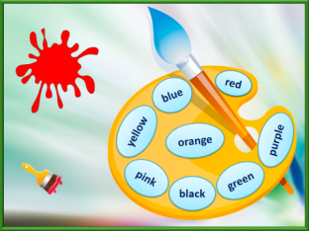  Отвечают «Да!»  Отвечают «Да!»  Учащиеся внимательно слушают стихотворение.  Учащиеся называют свои ассоциации с осенью: «желтая, красная, грустная, серая…»  Ребята исполняют песню «Осенняя»  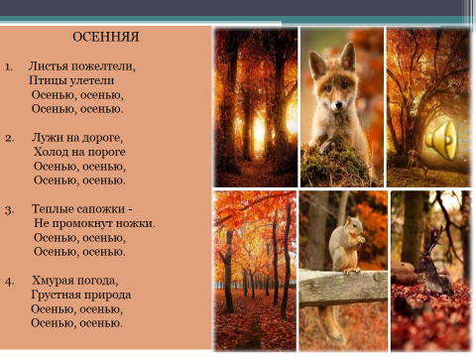  Отвечают на вопросы учителя.  Смотрят фрагмент мультфильма про Дюдюку.    Отвечают: «Зонтик!»  Ребята соглашаются помочь, делятся на две команды.  Учащиеся отвечают на английском языке слова «umbrella», «window» и приступают к составлению слов из кубиков.  Предполагают, что зонт на окне.  Ребята выполняют движения.  Исполняют песню «Падают листья» под аккомпанирование на фортепьяно.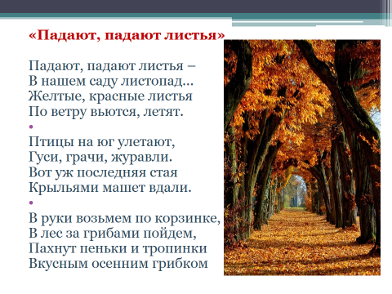  Учащиеся слушают учителя, рассматривают фотографии великих композиторов.  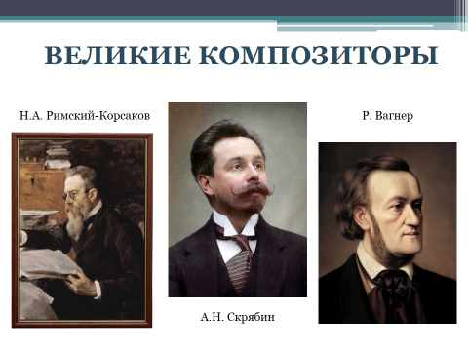  Учащиеся задают интересующие их вопросы.  Учащиеся слушают отрывки из классических произведений и поднимают карточки с выбранным цветом. Объясняют свой выбор и описывают настроение услышанного фрагмента.  Отвечают на английском языке какой цвет они выбрали.  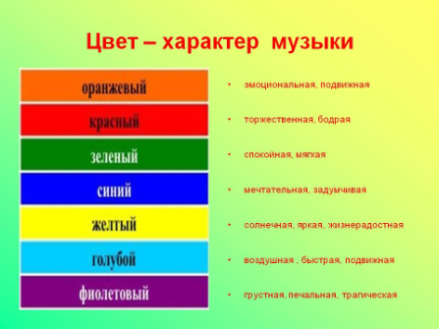  Учащиеся выбираю карточку с цветом своего настроения и показывают, ориентируясь на слайд.  

